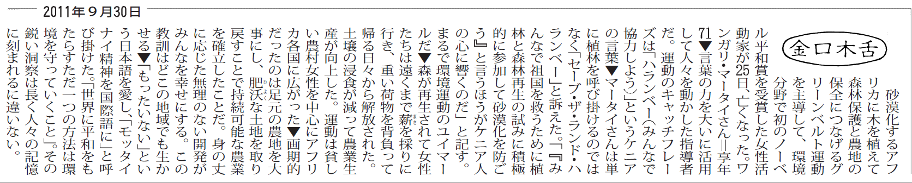
☆みんなの生活の中で「もったいない」と感じていることは何かな？友達と話し合ってみよう。

☆「もったいない」のように、世界の人々に伝えたい日本語やウチナーグチはあるかな？考えてみよう。

